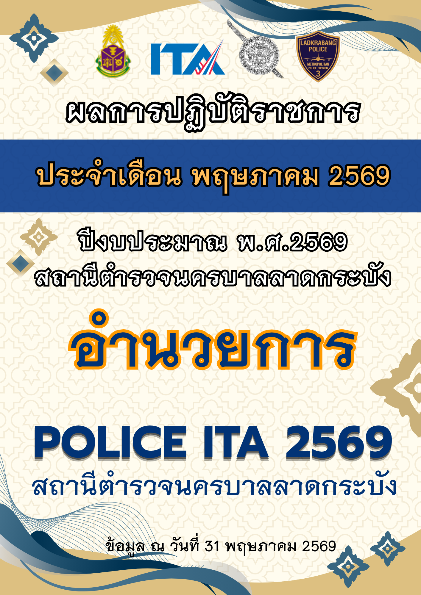

รายงานการปฏิบัติราชการประจำ เดือน พฤษภาคม พ.ศ. 2569
ประจำปีงบประมาณ พ.ศ. 2569
อำนวยการ
สถานีตำรวจนครบาลลาดกระบัง

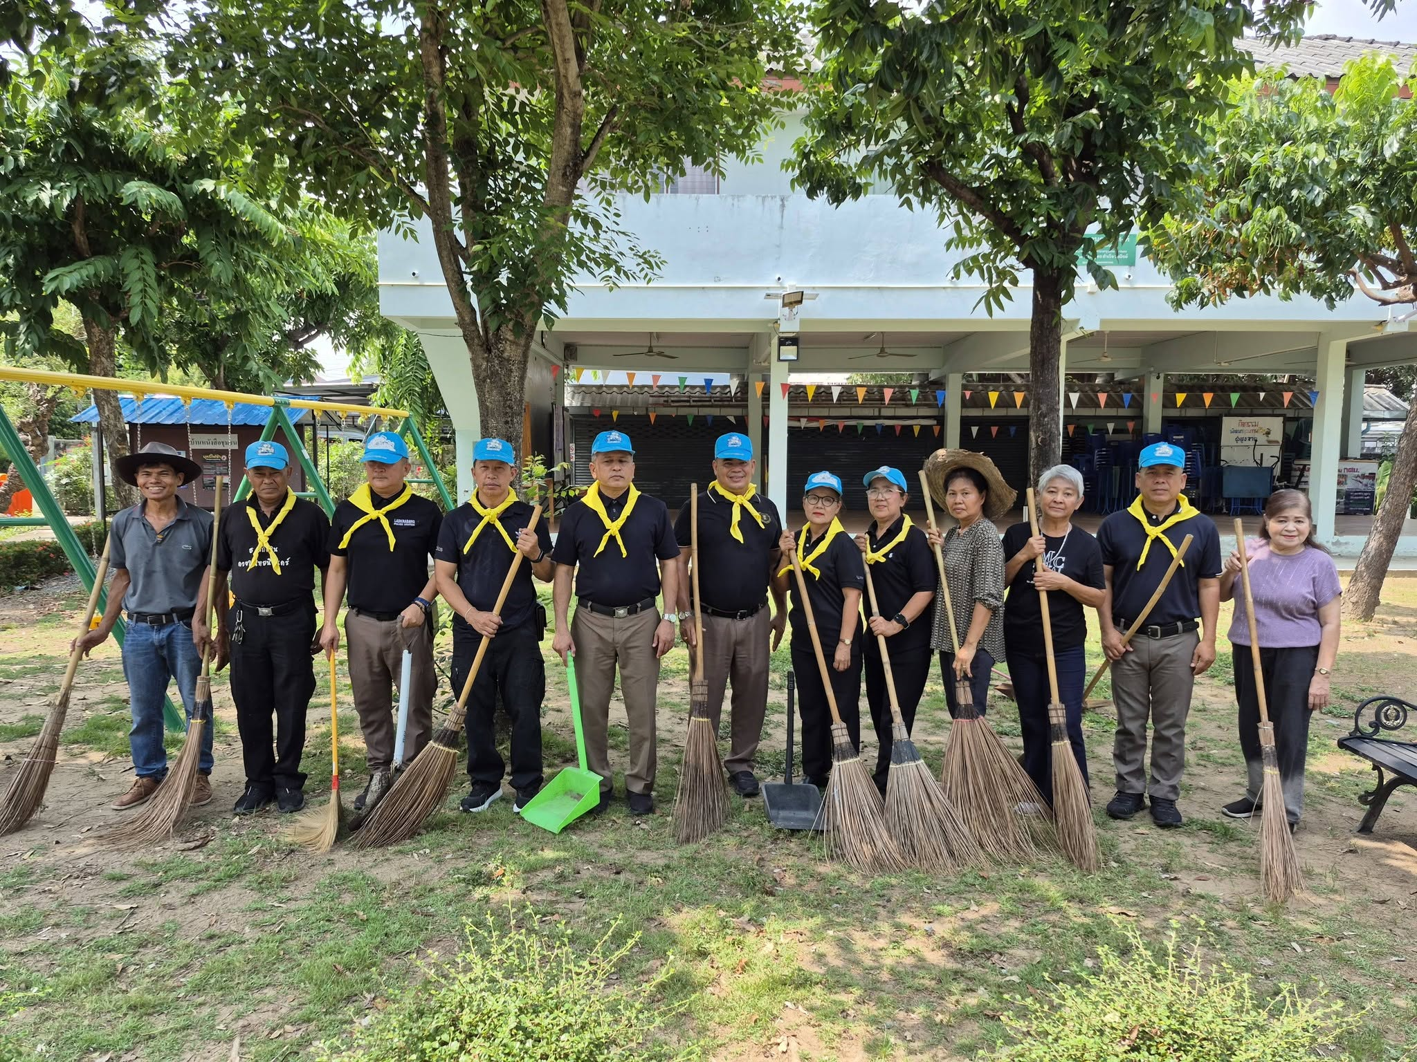

วันที่ 8 พฤษภาคม 2569 เวลา 08.00 น.
เจ้าหน้าที่ตำรวจอำนวยการ สน.ลาดกระบัง
จัดกิจกรรมจิตอาสาพัฒนา" “เราทำความดี ด้วยหัวใจ”
กวาดใบไม้เก็บขยะ ปรับภูมิทัศน์ บริเวณ สวนสาธารณะ วิชัยอาจารีย์ซอยลาดกระบัง ซอย 26
แขวงลาดกระบัง เขตลาดกระบังกรุงเทพมหานคร

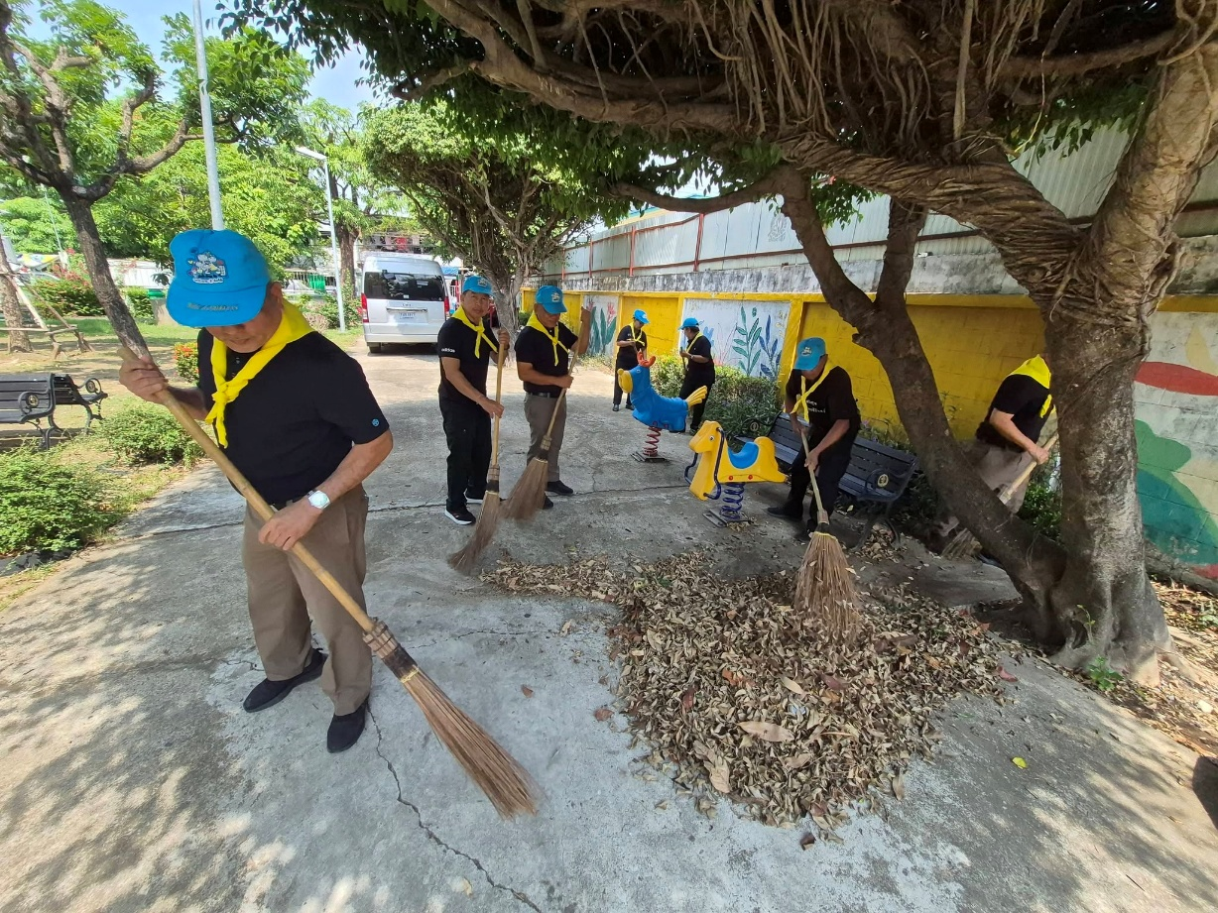

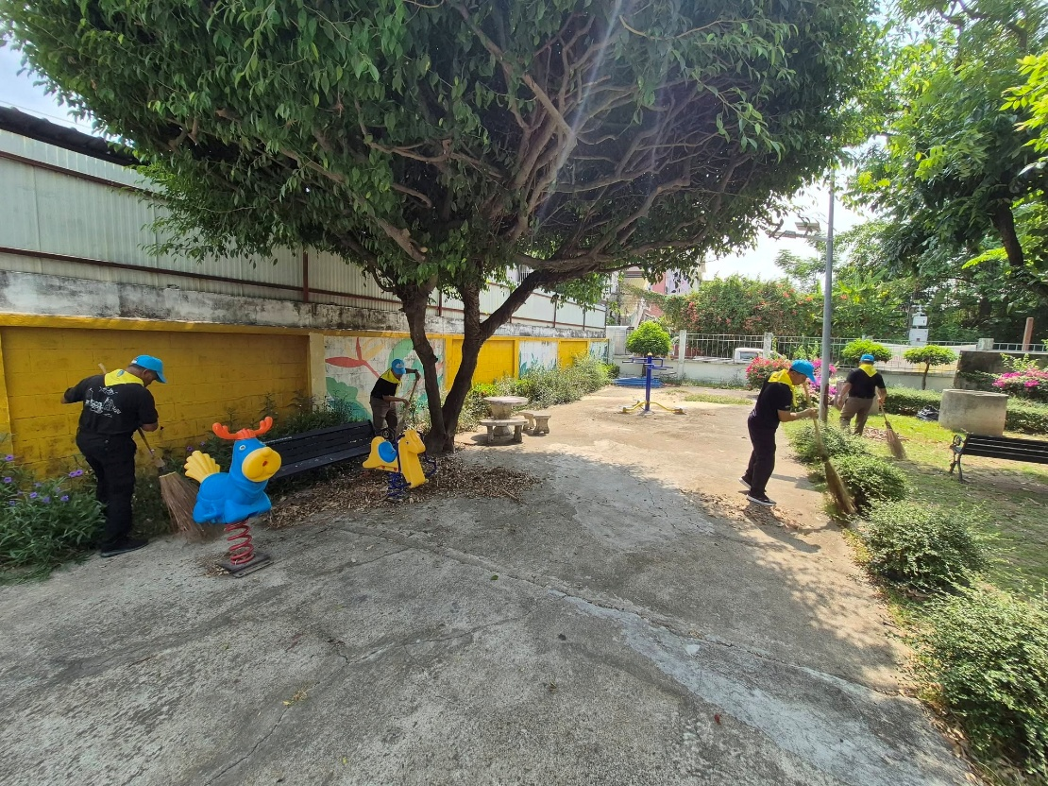

วันที่ 8 พฤษภาคม 2569 เวลา 08.00 น.
เจ้าหน้าที่ตำรวจอำนวยการ สน.ลาดกระบัง
จัดกิจกรรมจิตอาสาพัฒนา" “เราทำความดี ด้วยหัวใจ”
กวาดใบไม้เก็บขยะ ปรับภูมิทัศน์ บริเวณ สวนสาธารณะ วิชัยอาจารีย์ซอยลาดกระบัง ซอย 26
แขวงลาดกระบัง เขตลาดกระบังกรุงเทพมหานคร

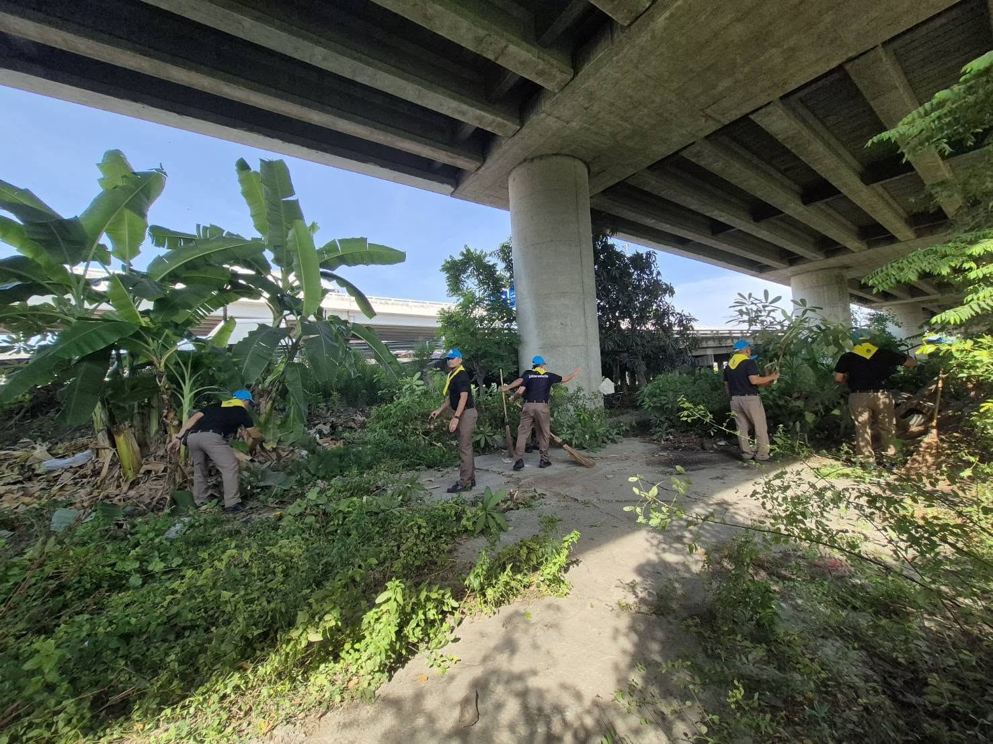

วันที่ 11 พฤษภาคม 2569 เวลา 10.00 น.
เจ้าหน้าที่ตำรวจงานอำนวยการจัดกิจกรรมจิตอาสาพัฒนา" “เราทำความดี ด้วยหัวใจ”
ตัดแต่งกิ่งไม้ ปรับภูมิทัศน์ เพื่อทัศนวิสัยที่ดีขึ้นในการใช้รถใช้ถนน บริเวณแยกลาดกระบัง

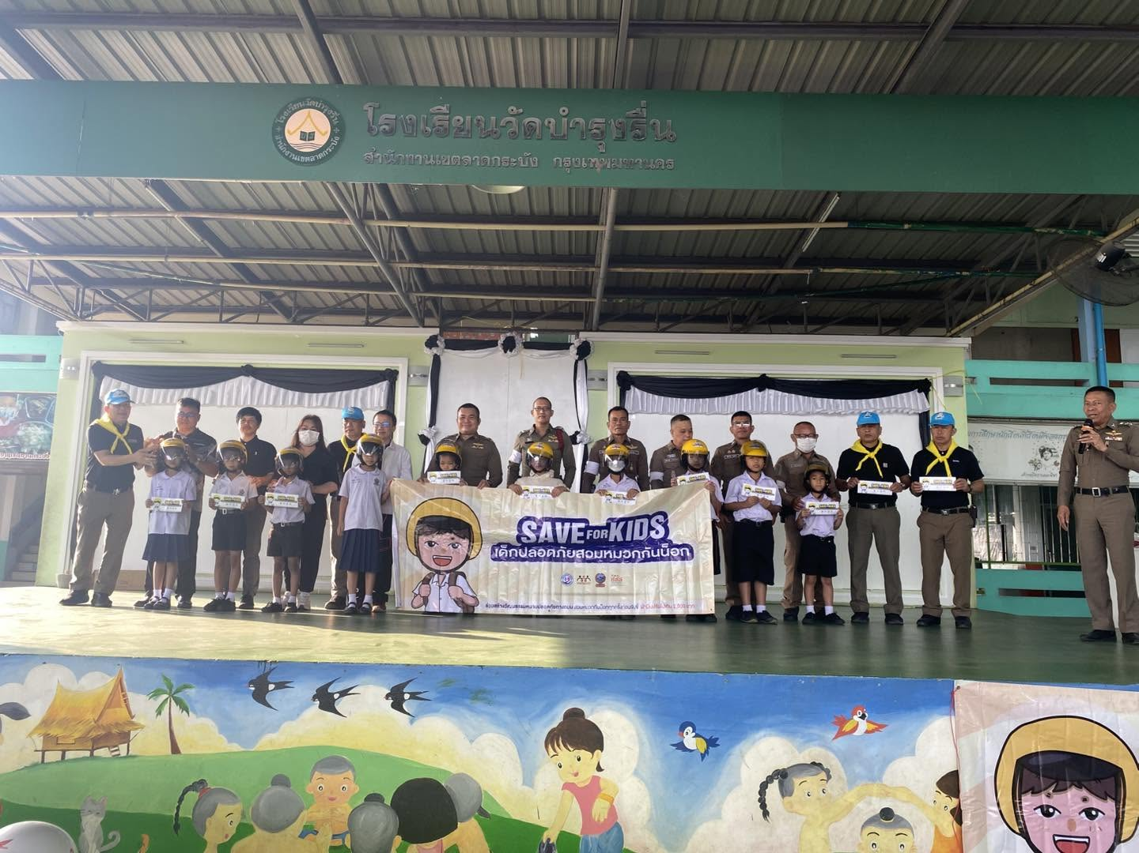

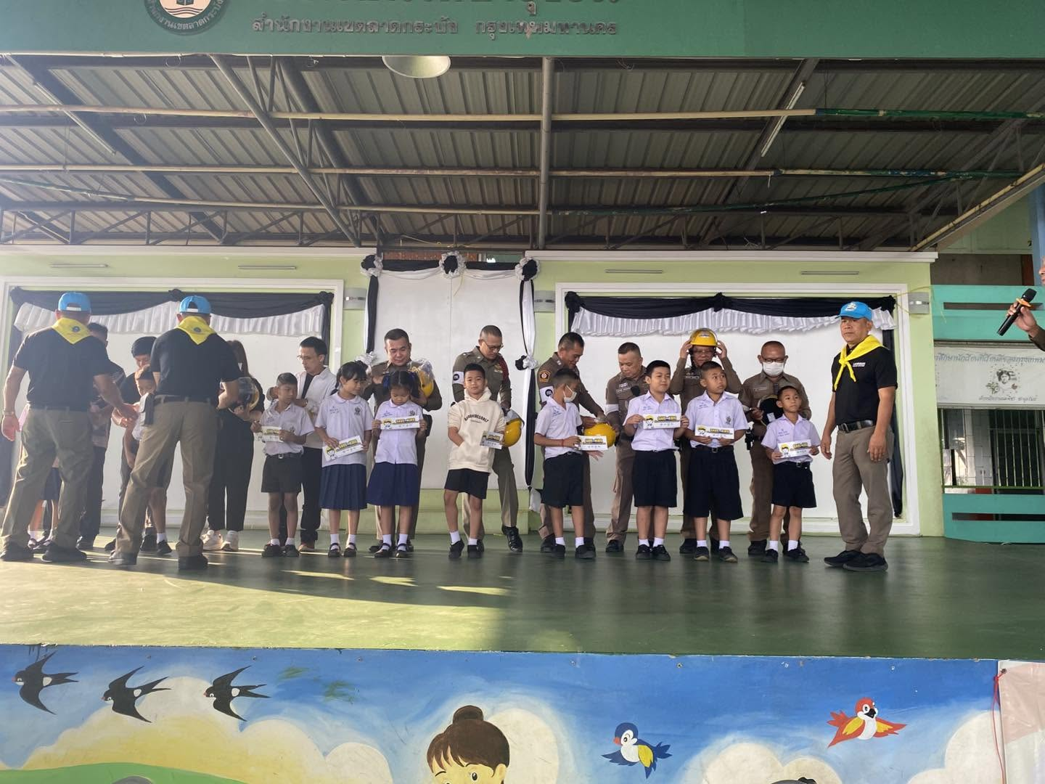

วันที่ 15 พฤษภาคม พ.ศ.2569 เวลา 08.30 น.
เจ้าหน้าที่ตำรวจจราจร และเจ้าหน้าที่ตำรวจงานอำนวยการ สน.ลาดกระบัง รณรงค์,ประชาสัมพันธ์โครงการ" SAVE FOR KIDS เด็กปลอดภัย สวมหมวกกันน๊อค"
เพื่อสร้างการรับรู้กับเด็ก ในเขตพื้นที่รับผิดชอบ ให้เคารพวินัยจราจร ตระหนักถึงสถานการณ์ การเกิดอุบัติเหตุในปัจจุบัน และเข้าใจถึงการทำงานของเจ้าหน้าที่ตำรวจฯ
- พร้อมแจกหมวกนิรภัย(หมวกกันน๊อค)ให้กับเด็กนักเรียน ณ รร.วัดบำรุงรื่น
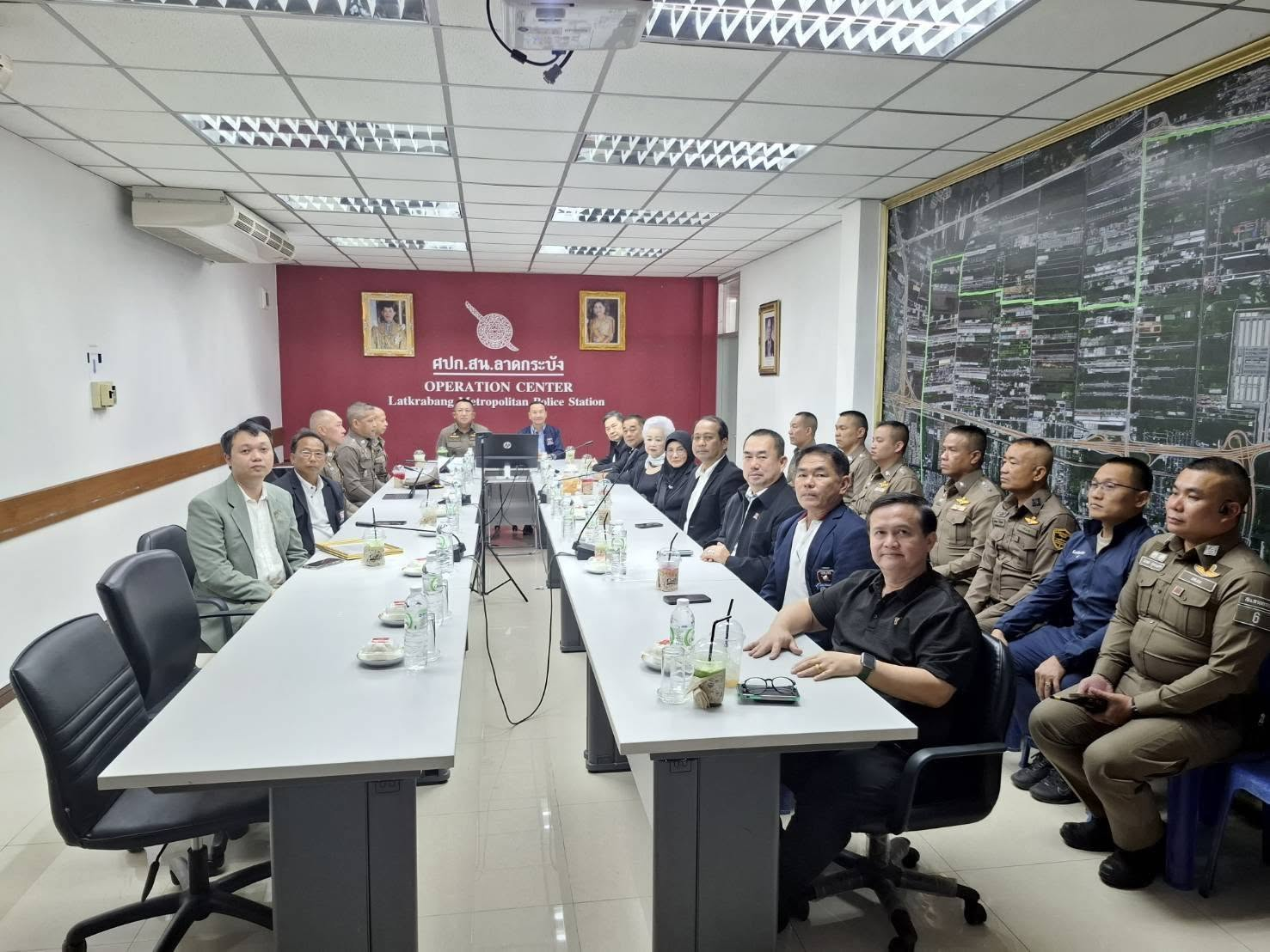

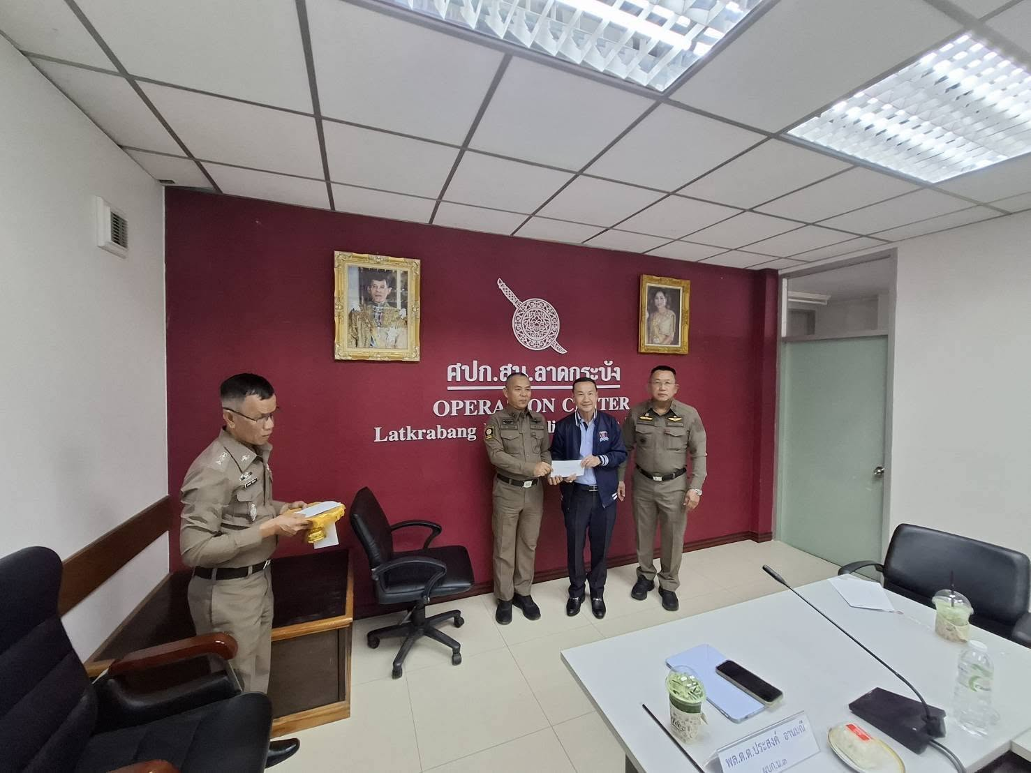

วันที่ 20 พฤษภาคม พ.ศ.2569เวลา 13.00 น.
พล.ต.ต.ประสงค์ อานมณี ผบก.น.3 พร้อมด้วย คณะ อนุ กต.ตร.บก.น.3 ข้าราชการตำรวจ บก.น.3 เดินทางมา ตรวจเยี่ยม สน.ลาดกระบังโดยมี
พ.ต.อ.สมคิด ประเชิญสุข ผกก.สน.ลาดกระบัง
คุณบุญมา เพชรธำรงชัย ประธาน กต.ตร.สน.ลาดกระบัง
และ พ.ต.ท.ประพฤทธ์ ปัสสาสิงห์ ให้การต้อนรับ ในการนี้ ผบก.น.3
มอบทุนการศึกษา จำนวน 2 ทุน แก่ครอบครัวข้าราชการตำรวจที่มีบุตรเป็นเด็กพิเศษ
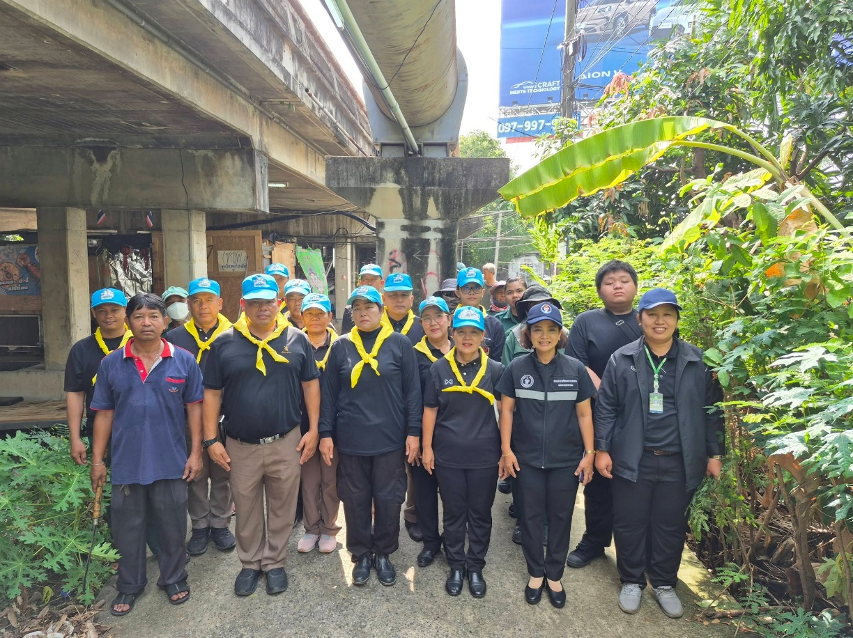

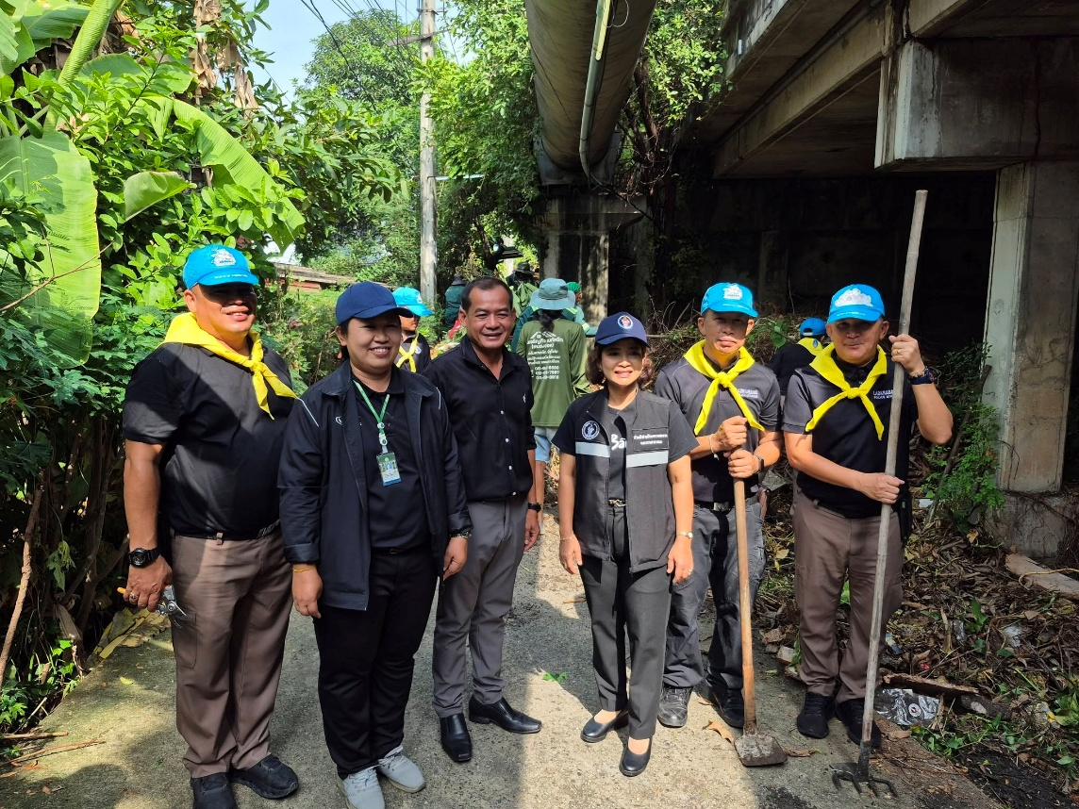

วันที่ 21 พฤษภาคม 2569 เวลา 09.00 น.
เจ้าหน้าที่ตำรวจอำนวยการ สน.ลาดกระบัง
จัดกิจกรรมจิตอาสา " เราทำความ ดี ด้วยหัวใจ "
ตัดแต่งกิ่งไม้ และเก็บกวาดขยะ ปรับปรุงภูมิทัศน์ เพื่อแก้ไขปัญหา
จุดเสี่ยง ในการป้องกันอาชญากรรม บริเวณใต้สะพานคลอง3
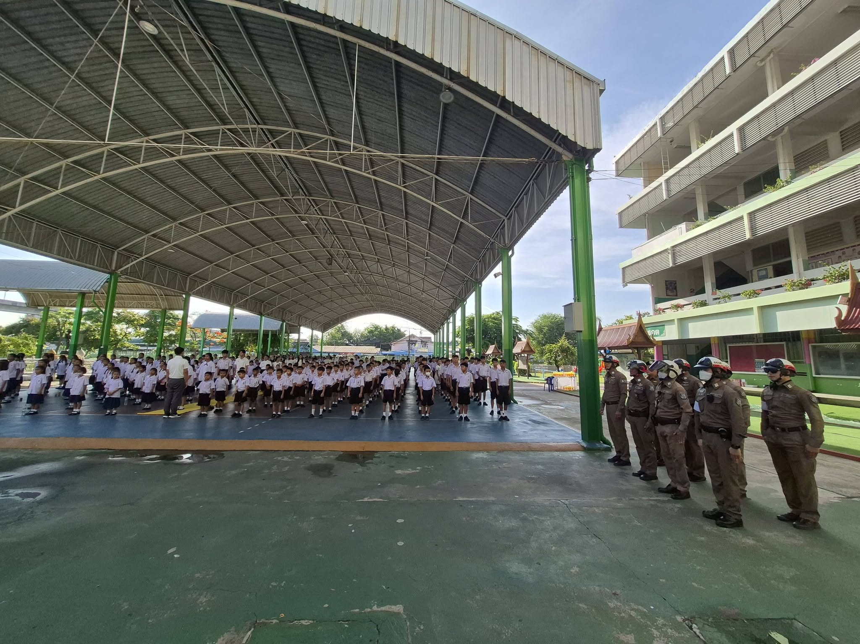

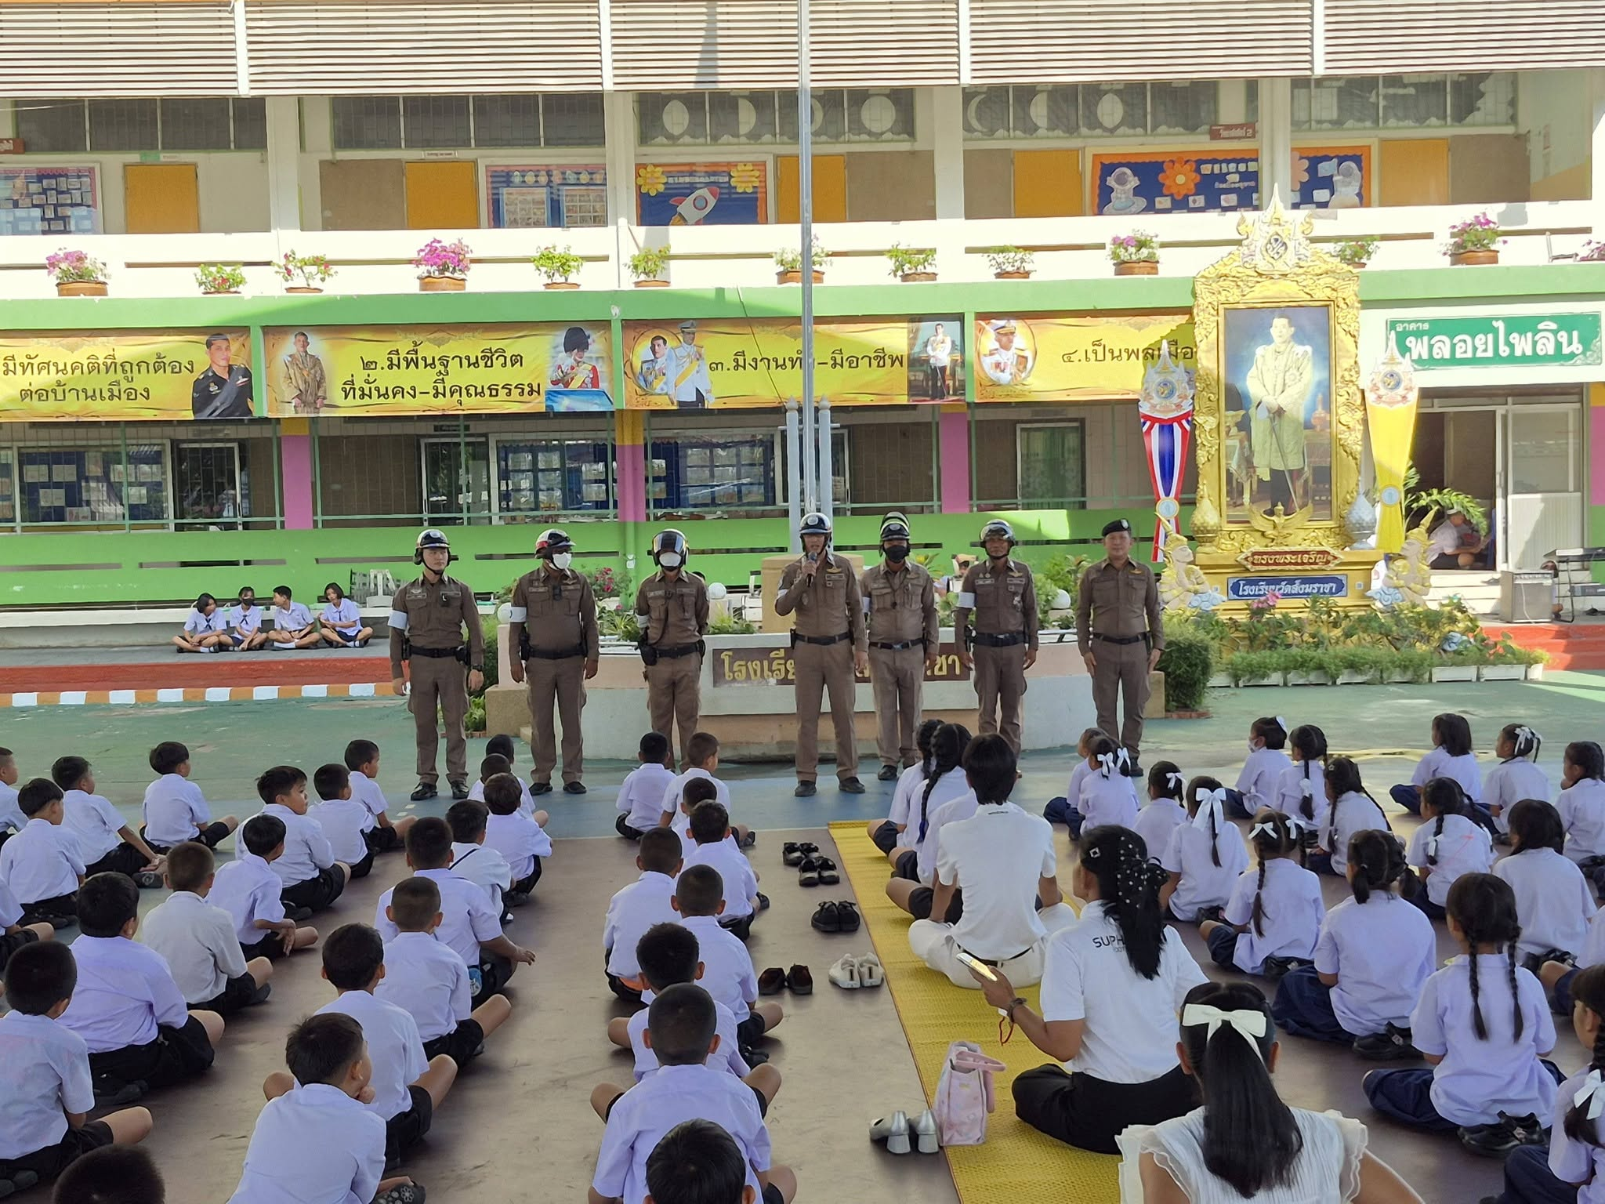

วันที่ 26 พฤษภาคม 2569 เวลา 08.00 น.
เจ้าหน้าที่ตำรวจอำนวยการ สน.ลาดกระบัง ร่วมกับ เจ้าหน้าที่จราจร สน.ลาดกระบัง
กิจกรรมครูหน้าเสาธง(ครู5นาที) ให้ความรู้เรื่องวินัยจราจรและการป้องกันอันตรายจากการจุดตัดข้ามทางรถไฟ โทษและพิษภัยของบุหรี่ และบุหรี่ไฟฟ้า เนื่องในวันงดสูบบุหรี่โลก ณ.โรงเรียนวัดสังฆราช

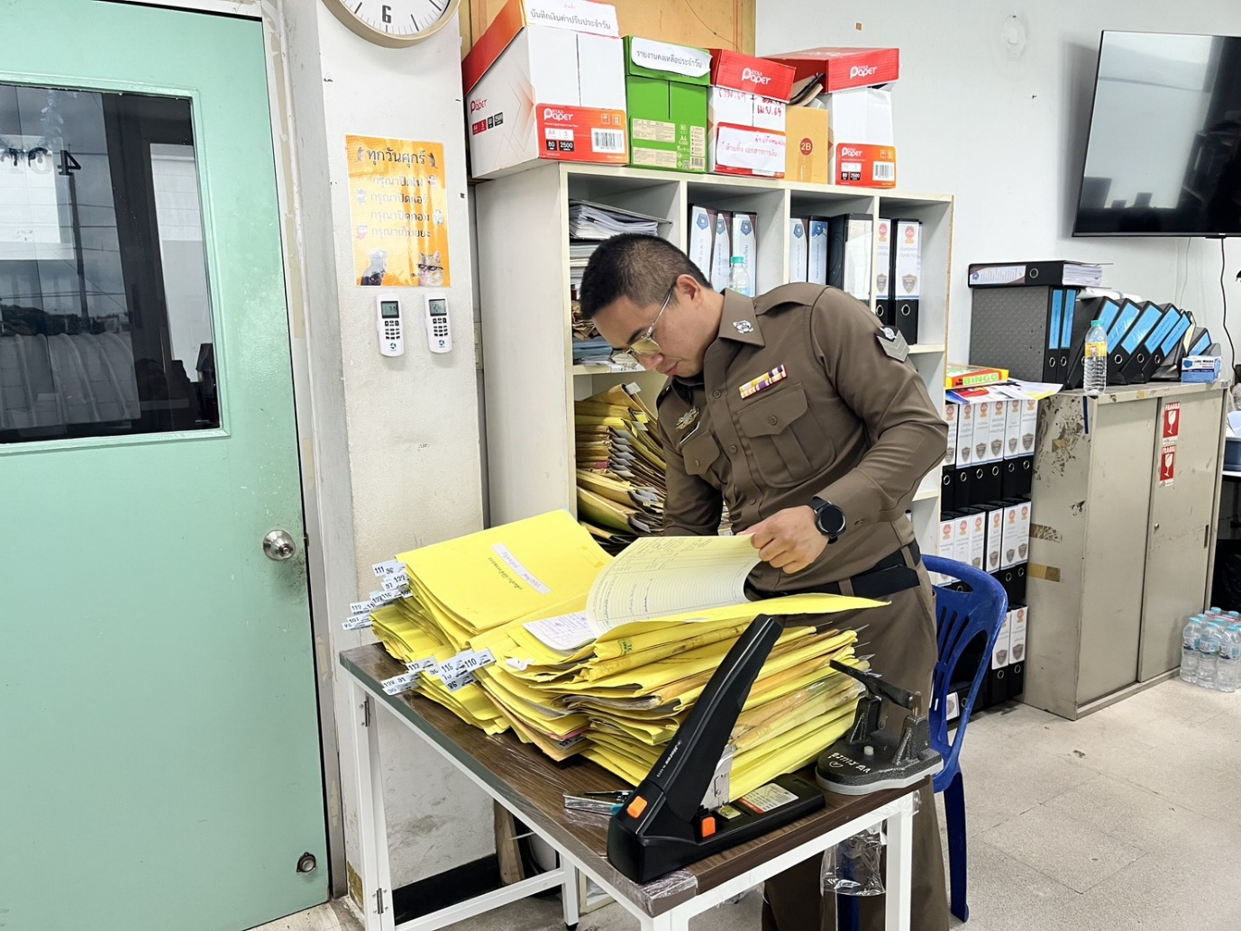

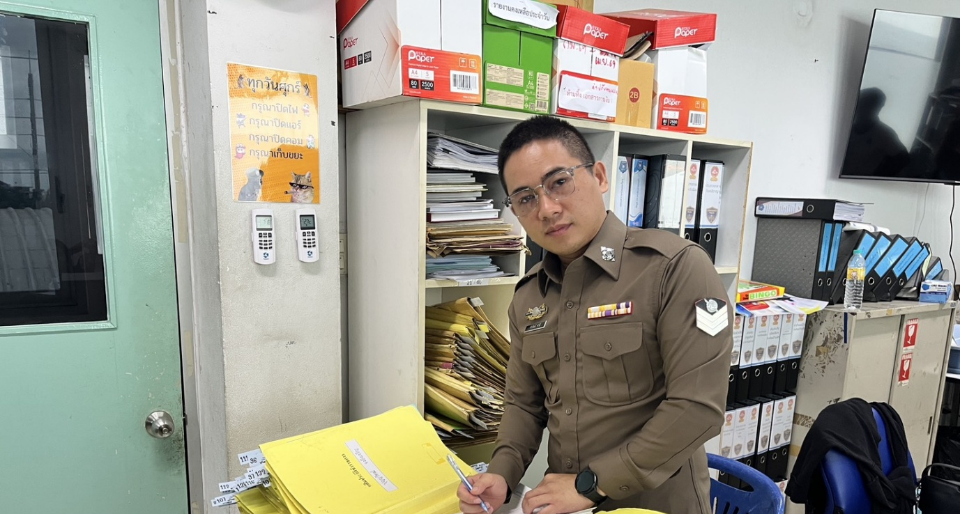

วันที่ 26 พฤษภาคม 2569
ส.ต.ท.จิรวัฒน์ ชาลี ผบ.หมู่(จร.)สน.ลาดกระบัง ปฏิบัติหน้าที่งานกำลังพล
ได้ทำการปรับสมุด กพ.7



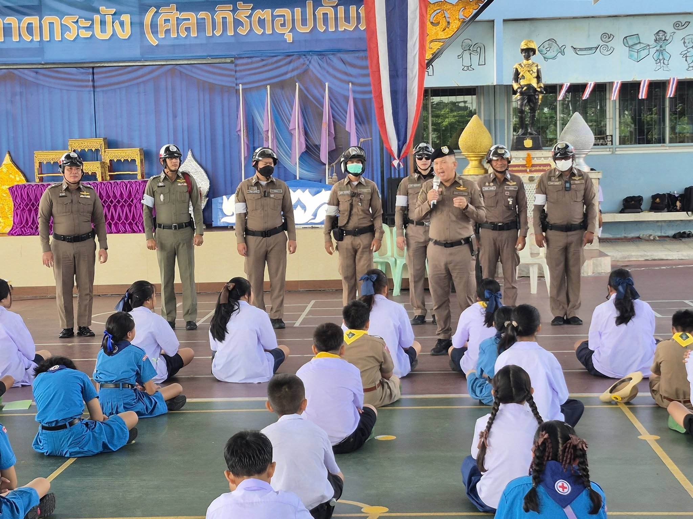

วันที่ 28 พฤษภาคม 2569 เวลา 08.00 น.
เจ้าหน้าที่ตำรวจอำนวยการ สน.ลาดกระบัง ร่วมกับ เจ้าหน้าที่จราจร สน.ลาดกระบัง
กิจกรรมครูหน้าเสาธง(ครู5นาที) ให้ความรู้เรื่องวินัยจราจรและการป้องกันอันตรายจากการจุดตัดข้ามทางรถไฟ โทษและพิษภัยของบุหรี่ และบุหรี่ไฟฟ้า เนื่องในวันงดสูบบุหรี่โลก ณ.โรงเรียนวัดลาดกระบัง

ลายชื่อผู้ถือบัตรน้ำมันและเลขบัตร (Fleet Card)
ฝ่ายป้องกันปราบปราม
ชุดที่ 1 | ทะเบียน | หมายเลขบัตร | ยอดน้ำมัน
ด.ต.ณภัทร อนันตะ | 000453 | 5043-6770-8208-8660 | 2,000
ส.ต.อ.ปารเมศ อุตโรกุล | *000446 | 5043-6770-8209-96910 | 2,000
ส.ต.อ.กฎษณะ สมประสงค์ | 000456 | 5043-6770-8208-8603 | 2,000
ชุดที่2 | ทะเบียน | หมายเลขบัตร
จ.ส.ต.ฐิติชัย ขวัญจุน | 000458 | 5043-6770-8208-8652 | 2,000
จ.ส.ต.อภิสิทธิ์ มินเสน | 000460 | 5043-6770-8208-8595 | 2,000
ด.ต.ณรงค์ชัย รัตนานุกูล | 000454 | 5043-6770-8208-8611 | 2,000
ชุดที่3 | ทะเบียน | หมายเลขบัตร
จ.ส.ต.พงศ์ดนัย นามแสงผา | 000447 | 5043-6770-8208-8678 | 2,000
จ.ส.ต.วรวิทย์ โคตวงษ์ | 000450 | 5043-6770-6208-8637 | 2,000
จ.ส.ต.คณาวุฒิ ชื่นสุราษฎร์ | 000457 | 5043-6770-8209-9709 | 2,000
ชุดที่4 | ทะเบียน | หมายเลขบัตร
ด.ต.วัชระ อินทรประสาท | 000455 | 5043-6770-8208-8629 | 2,000
จ.ส.ต.อนุพงษ์ ศรีโท | 000461 | 5043-6770-8209-0807 | 1,800
ด.ต.โชคดี ด้วงเอี่ยม | 000448 | 5043-6770-8210-3337 | 2,000
ธุรการ ป./ 2-0/ชุดรถแข่ง
ส.ต.อ.วัชระ จันทะแฝง | 3ขว5145 | 5043-6770-8208-6458 | 4,000
ด.ต.อรุณศักดิ์ แดงอาจ | 28311 | 5043-6770-8209-0690 | 2,000
ร.ต.อ.เฉลิมชัย จอมคำศรี (2-0) | 3ขณ4903 | 5043-6770-8209-1086 | 19,000
จ.ส.ต.กฤษฎาพัฒน์ การนา | 000452 | 5043-6770-8208-8686 | 1,600
จ.ส.ต.ลิขิต แก้วโยธา (รถตู้) | 1นง1817 | 5043-6770-8209-1052 | 6,000
ร.ต.อ.ศราวุธ รักษ์บัวทอง | 000449 | 5043-6770-8209-9683 | 2,000
พ.ต.ท.พัชระ บุญกว้าง | 000451 | 5043-6770-8209-9675 | 2,000
พ.ต.ท.ชนัตพล ศิริภัสสร | 000459 | 5043-6770-8209-9667 | 2,400

งานจราจร
ยศ ชื่อ สกุล |  | ทะเบียน |  | หมายเลขบัตร |  | ยอดน้ำมั้น
ร.ต.ต.นพรัตน์ นิลศาสตร์ |  | 78178 |  | 5043-6770-8209-0955 |  | 1,200
ร.ต.ต.เด่น ทาจันทิพย์ |  | 78180 |  | 5043-6770-8207-8703 |  | 1,200
ร.ต.ต.วัฒนา นามประเสริฐ |  | 78181 |  | 5043-6770-8209-0963 |  | 1,200
ร.ต.ต.ภคพล ชมอินทร์ |  | 78183 |  | 5043-6770-8209-0856 |  | 1,200
ร.ต.ท.สำราญ รุ่งสง่า |  | 78184 |  | 5043-6770-8209-0971 |  | 1,200
จ.ส.ต.ชนนท์ เรือนคำฟู |  | 78185 |  | 5043-6770-8209-1003 |  | 2,000
ร.ต.ต.สมคิด จันทรคง |  | 78186 |  | 5043-6770-8209-0864 |  | 1,200
ร.ต.ต.วิโรจน์ ผุดไทรตู |  | 78187 |  | 5043-6770-8209-0872 |  | 1,200
ด.ต.กิตติภณ ทรัพย์กล้า |  | 78188 |  | 5043-6770-8209-0880 |  | 1,200
ร.ต.ท.สิทธิชัย หอมกลิ่น |  | 78189 |  | 5043-6770-8209-0898 |  | 1,200
ร.ต.อ.ชูศักดิ์ จงศุภวิศาลกิจ |  | 78190 |  | 5043-6770-8209-0989 |  | 1,200
ร.ต.ท.กนกบน พูลเกษม |  | 78192 |  | 5043-6770-8209-0948 |  | 1,200
ร.ต.ท.ผไท หอมหวน |  | 78193 |  | 5043-6770-8209-0997 |  | 1,200
ร.ต.ท.กฤษฎ์ ใจผ่อง |  | 78194 |  | 5043-6770-8209-0732 |  | 1,200
พ.ต.ท.วุฒิพันธ์ บุญทอง |  | 27532 |  | 5043-6770-8209-1011 |  | 1,200
ร.ต.ท.บุญล้อ จันดาเขียว |  | 27534 |  | 5043-6770-8209-1029 |  | 1,200
ร.ต.อ.มาโนช พบพาน |  | 27535 |  | 5043-6770-8209-1037 |  | 1,200
ร.ต.ต.ปริญญา วังคิรี |  | 27536 |  | 5043-6770-8209-0914 |  | 1,200
ร.ต.อ.ทองสุข เมยมงคล |  | 27537 |  | 5043-6770-8209-0930 |  | 1,200
ร.ต.ท.บุญชู สำเนียงล้ำ |  | 27538 |  | 5043-6770-8209-0773 |  | 1,200
ร.ต.ท.สมโภชน์ พุ่มลำเจียก |  | 27539 |  | 5043-6770-8209-0906 |  | 1,200
ร.ต.อ.เมธีรัตน์ ประเจริญ |  | 7491 |  | 5043-6770-8209-0823 |  | 10,000
ร.ต.ท.สำราญ รุ่งสง่า |  | 7492 |  | 5043-6770-8209-0831 |  | 7,000
ร.ต.ท.บุญล้อ จันดาเขียว |  | 6617 |  | 5043-6770-8209-0849 |  | 500
ส.ต.ท.วรยุทธ สุวรรณ์ |  | 27533 |  | 5043-6770-8210-0408 |  | 1200
ส.ต.ท.ชนาทิป จงศุภวิศาลกิจ |  | 27544 |  | 5043-6770-8209-9717 |  | 1200
ด.ต.ภาคภูมิ พระศรี |  |  |  | 5043-6770-8209-0922 |  | 1200
ฝ่ายสืบสวน
ยศ ชื่อ สกุล | ทะเบียน |  | หมายเลขบัตร |  | ยอดน้ำมัน
ด.ต.สราวุธ อินริสพงศ์ | 3ขด1216 |  | 5043-6770-8209-1078 |  | 10,000
ด.ต.ปุญญวัฑฒ์ จงยิ่งเจริญ | 3ขณ4908 |  | 5043-6770-8207-8653 |  | 10,000

ฝ่ายสอบสวน
ยศ ชื่อ สกุล | ทะเบียน | หมายเลขบัตร | ยอดน้ำมัน
ส.ต.ท.สุรพงษ์ หนูคง | 1นง3504 | 5043-6770-8209-1045 | 5,000
ร.ต.ท.วีระนันท์ จาบทอง(3-0) | 3ฒผ9546 | 5043-6770-8209-1060 | 9,000
ส.ต.ท.สุรพงษ์ หนูคง | 5ขค650 | 5043-6770-8208-6417 | 3,000
ฝ่ายอำนวยการ
ยศ ชื่อ สกุล | ทะเบียน | หมายเลขบัตร | ยอดน้ำมัน
ด.ต.วีรยุทธ มีดี | 55468 | 5043-6770-8209-0765 | 2,000
จ.ส.ต.ปองภพ ราษฎร์ลือ | 28266 | 5043-6770-8209-0724 | 2,000
ร.ต.ต.มรุต คล้ายทอง | 61764 | 5043-6770-8208-3869 | 3,000

รถผู้บังคับบัญชา
ยศ ชื่อ สกุล | ทะเบียน | หมายเลขบัตร | ยอดน้ำมัน
จ.ส.ต.อนุชา หาวอ | 3ขณ4908 | 5043-6770-8209-0799 | 7,000
ส.ต.อ.วิภูสิทธิ์ บุตรทุมพันธ์ | 28274 | 5043-6770-8209-0740 | 1,800

